## РОССИЙСКИЙ УНИВЕРСИТЕТ ДРУЖБЫ НАРОДОВ

### Факультет физико-математических и естественных наук

### Кафедра прикладной информатики и теории вероятностей

#### ОТЧЕТ ПО

#### ЛАБОРАТОРНОЙ РАБОТЕ №5

#### ПО ТЕМЕ:

***дисциплина: Математические основы защиты информации и информационной безопасности***

Студент: Хиссен Али Уэддей  
Группа: НПМмд-02-20  
Ст. билет № 1032209306

## Цель работы

Изучить алгоритмы для вычисления наибольшего общего делителя.

# Теоретические часть

## Алгоритм Евклида

Для вычисления наибольшего общего делителя двух целых чисел применяется способ повторного деления с остатком, называемый алгоритмом Евклида.

**1. Алгоритм, реализации тест Ферма** Вход. Нечетное целое цисло n>=5. Выход. “Число n,вероятно,простое” или “Число n составное”.

1. Выбрать случайное целое число a, 2<=a<=2.
2. Вычислить r = an-1(mod n).
3. Если r = 0 результат : “Число n,вероятно,простое”.В противном случае ре- зультат: “Число n составное”.

**2.2 Алгоритм, для вычичления Символ Якоби** Вход. Нечетное целое цисло n>=3, целое число а,0 <= a < n. Выход. Символ Якоби. 1. g=1 2. если a =0 результат: 0

1. если a =1 результат: g
2. прадствить а в виде a = 2ka1 , где a1 нечетное.
3. при четном k положить s=1, при нечетном положить s=1, если n=abs(1(mod8));по- ложить s=-1, если n=abs(3(mod8))
4. при a1 результат: gs
5. если n = 3(mod4) and a1 = 3(mod4) , то s = -s
6. положить a = n mod(a1) n = a1 g = gs и вернуться на шаг 2

**2.3 Алгоритм , реализующий тест Соловея - Штрассена** Вход. Нечетное целое цисло n>=5. Выход. “Число n,вероятно,простое” или “Число n составное”.

1. Выбрать случайное целое число a, 2<=a<=2.
2. Вычислить r = a(n+1)/2(mod n)
3. Если r не равен 1 и n-1 реузультат: “Число n составное”.
4. Вычислить символ Якоби s = (a/n)
5. Если r = s(mod n) реузультат: “Число n составное”, иначе “Число n,вероят- но,простое”.

**2.4 Алгоритм , реализующий тест Миллера - Рабина** Вход. Нечетное целое цисло n>=5. Выход. “Число n,вероятно,простое” или “Число n составное”.

1. представить n-1 в виде n-1 = 2sr , где r нечетное
2. выбрать случайное целое число a, 2<=a<=2
3. вычислить y = ar(mod n)
4. при y не равном 1 и n-1 выполнить следующее 4.1. положить j = 1 4.2. если j <= s-1 и y не равен n-1 ,то 4.2.1. положить y = y2(mod n) 4.2.2. при y = 1 результат: “Число n составное” 4.2.3. положить j = j+1 4.3. при y не равном n-1 результат: “Число n составное”
5. Результат: “Число n,вероятно,простое”

# Выполнение работы

## Реализация алгоритмов на языке Python

**1. Алгоритм, реализации тест Ферма**

import math   
#Entrez deux nombres n et a; telque a>= 3 et 0<= a < n   
# definissons g   
g=1  
n=int(input("faite entez une valeur:"))



def Algorithm_1(n):  
 a=int(input("faite entrez un reel superieur 2 et inferieur a n "))  
 r =pow(a,n-1)%n  
   
 print(r)  
   
 if r==1:  
 print("число ",n,"вероятно, простое")  
 else:  
 print("число",n ,"составное")

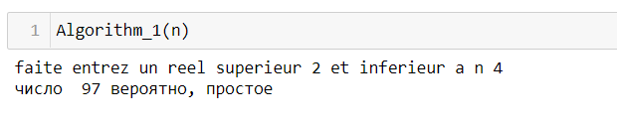

**2.2 Алгоритм, для вычичления Символ Якоби**

def FonctionSymboleJacobi(n,a):  
   
 g=1  
   
 a_0=a  
   
 if (a_0==0):  
 return 0  
   
 elif(a_0==1):  
 return g  
   
 else:  
 k=0  
 ValeurInitialeK=0  
   
 if (a_0%2!=0):  
   
 a1 = a_0  
 k= ValeurInitialeK   
 print("a est impair ",a,"la valeur de k est = ",K,"la valeur de a1 =", a1)  
   
 #return a1,k  
   
 else:  
 #print("a est pair =\n ",a,a_0)  
   
 while (a_0%2==0):  
   
 a_0=a_0/2  
   
 ValeurInitialeK=ValeurInitialeK + 1  
 print(ValeurInitialeK)  
   
 k=ValeurInitialeK  
 a1=int(a_0)  
   
 # k=ValeurInitialeK  
 print("a est pair",a,"la valeur de k est = ",k,"la valeur de a1 =", a1)  
   
 if (k% 2) == 0:  
   
 s = 1   
   
 else:  
   
 if abs(n % 8) == 1:  
 s = 1   
 else:  
 s = -1  
 if a1 == 1:  
   
 return g * s  
   
 if (n % 4 == 3 and a1 % 4 == 3):  
   
 s *= -1   
   
 a = n % a1   
   
 n = a1  
   
 g = g * s

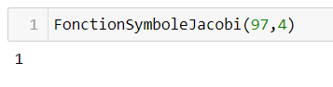

**2.3 Алгоритм , реализующий тест Соловея - Штрассена**

def AgorithmNightingaleStrassen():  
  
 n = int(input('Введите нечетное целое число n>=5: '))  
 a = random.randint(2, n -2)  
   
 r1=int(pow(a,(n - 1) / 2))  
 r = r1% n   
   
   
 if r != 1 and r != n - 1:  
   
 print(f'Число {n} - составное')   
   
 else:  
 #s = jacobian_symbol(a, n)  
 s=FonctionSymboleJacobi(n,a)  
 if r % n == s:  
 print(f'Число {n} составное')   
 else:  
 print(f'Число {n} ,вероятно, простое')

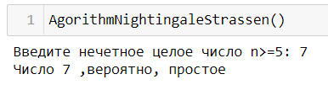

**2.4 Алгоритм , реализующий тест Миллера - Рабина**

def Algorithm_4(n):  
   
 s=0  
 #print("faite entrez un reel a superieur a 5 )  
   
 n_=n-1  
   
   
 while(n_%2==0):  
   
 n_=n_/2  
   
 s+=1  
   
 r=int(n_)  
   
 print("s est egal a\n",s)  
   
 print(" r est egal a\n", r )  
   
   
 a=int(input("faite entrez un reel a superieur a 2 et inferieur a n-2\n"))  
   
 a1=pow(a,r)  
   
 y=a1%n  
   
 print("a1 est =",a1,"y := ",y)  
   
 if(y!= 1 and y!=n-1):  
   
 j=1  
   
 while( j<=s-1 and y!=n-1 ):  
   
 y=y**2%n  
   
 if y==1:  
   
 print("Число n составное")  
 j+=1  
   
 print("y := \n",y)   
   
 if(y!=n-1):  
   
 print("Число n составное ")  
   
   
   
   
 print("Число", n,"вероятно , простое ")  
   
 # print("a est pair",a,"la valeur de k est = ",K ,"la valeur de a1 =", a1)

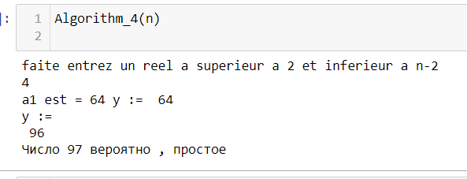

**вывод** Мы изучали алгоритм для вычисления Символ Якоби и основные вероятностные алгоритмы для проверки чисел на простоту..